**综合行政执法局2018年政府信息公开工作年度报告**

本报告是依据《中华人民共和国政府信息公开条例》的要求，由综合行政执法局编制。报告中所列数据的统计期限自2018年1月1日至2018年12月31日止。本报告可在淄博高新区管委会网站下载（http://www.china-zibo.gov.cn）。如对本报告有任何疑问，请与综合行政执法局联系，地址：天鸿路36号，联系电话：0533-3586926。

一、加强组织建设，建立健全政府信息公开领导机制。

由局综合科负责信息公开的具体事宜，严格按照《中华人民共和国政府信息公开条例》和《山东省政府信息公开办法》相关要求，推进、指导和监督局政府信息公开工作，推动了局政府信息公开工作的深入开展。

二、完善制度建设，积极推进政府信息公开工作。

1、健全政府信息发布的保密审查机制。正确处理公开和保密的关系，既防止出现因公开不当导致失密、泄密的问题，同时确保公民、法人和其他组织的知情权，保证政府信息公开工作的顺利进行。

2、建立主动公开制度。对应当让社会公众或者服务对象广泛知晓或者参与的事项，及时主动向社会公开。

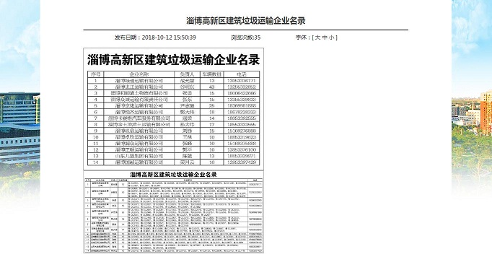

3、加强学习培训，切实提高业务素质。全员参加业务培训班、加强与业务部门沟通交流等方式，不断提高从业人员的业务水平和应对能力。

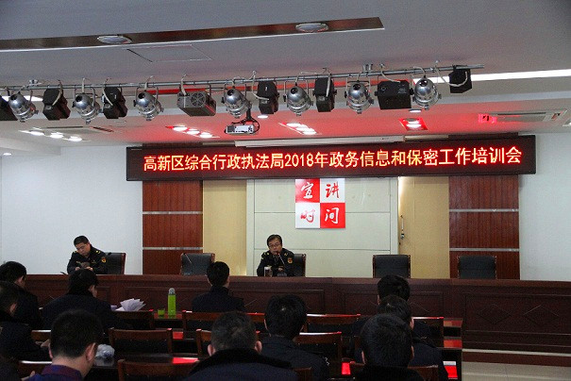

三、积极主动公开政府信息。

1、及时主动公开政府信息。及时将经审定的有关政府信息上传至高新区政府门户网站，向社会公开。2018年行政执法局主动公开的政府信息共25条,其中依申请公开政府信息和不予公开政府信息0条，收费情况12条，行政复议和行政诉讼0条。

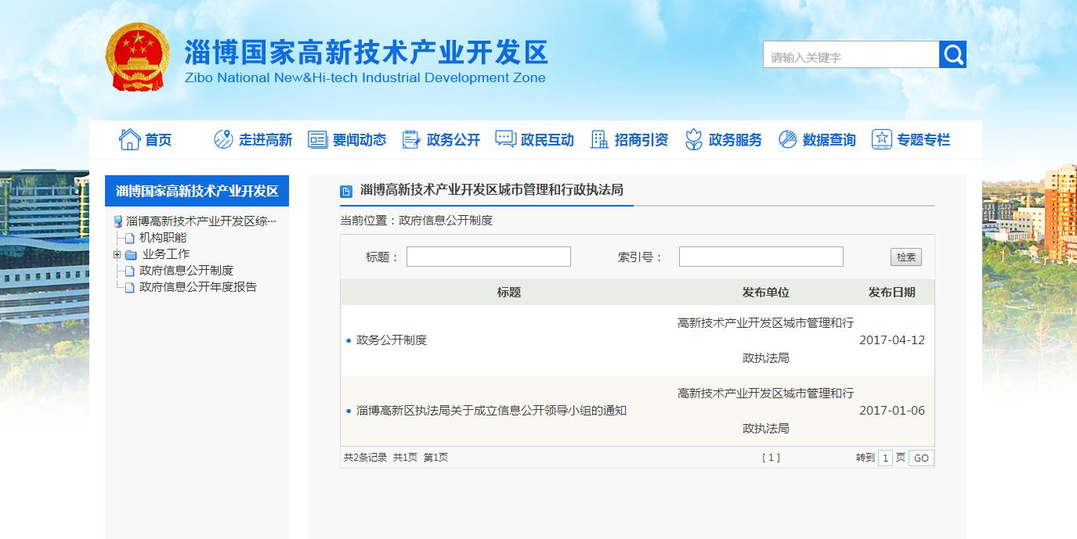

2、拓展优化政府信息公开方式。坚持以高新区门户网站为主动公开政府信息的主渠道。同时充分借助淄博日报、鲁中晨报、淄博晚报、高新区通讯、《高新区动态》等相关媒体以及局政务公开栏、会议等形式，加大对政务信息、工作动态的发布力度，将相关信息广泛向社会公布。我局目前未对申请公开的政府信息收取费用。

四、存在的主要问题

2018年我局的政府信息公开工作虽然取得了一定成绩，但是政府信息公开工作规范性有待进一步加强：主动向社会公开信息的领域有待进一步拓展。

五、下一步工作打算

针对政务信息公开工作存在的主要问题与薄弱环节，我局下一步将着力从以下方面进行改进和加强：

1、大力拓展平台，不断丰富主动公开手段方式。充分利用省、市及高新区各新闻媒体的传播功能，多渠道搞好政府信息公开。同时，不断加大对《条例》的宣传力度，为政府信息公开工作的积极推进，营造良好的舆论氛围。

2、积极创新机制，进一步提升政务信息发布与更新效率。结合行政执法工作实际，进一步完善优化政府信息公开的各项制度。

3、按照以公开为原则的要求，妥善处理公开与保密的关系。合理界定信息公开与否的范围，做到积极稳妥，注重时效，优质服务，切实服务社会，方便群众，推进政务的公开、公正、透明。创新工作思路，完善工作平台建设。进一步健全机制，强化纪律。

淄博高新技术产业开发区综合行政执法局

2019年3月17日